At afdække mønstre – opgave 1
Teaser: Mønstre kan beskrive vores omverden. Kendskab til mønstre er derfor en forudsætning for at forstå naturen, det bebyggede miljø og de omgivelser vi oplever forskellige steder.
Et mønster kan være skabt af naturen, men mange mønstre er skabt af mennesker. Hvad er sammenhængen mellem de naturskabte mønstre, og de mønstre vi har konstrueret som mennesker? Geografiske mønstre kan som udgangspunkt iagttages ved brug af kort fx topografiske (stedsbeskrivende), forskellige former for tematiske kort (som jo netop visualiserer et givent geografisk udbredelsesmønster) eller ved feltgeografiske studier, hvor et eller flere kort kan være velegnede materialer at have med. For at kunne tolke og forstå et givent geografisk udbredelsesmønster er det vigtigt, at man har en faglig forhåndsviden fx indsigt i det glaciale landskab, forståelse for de fluviale processer, vadehavets morfologi etc. At man kan kombinere form – proces – materiale på en given naturgeografisk lokalitet. Tilsvarende skal man i beplantede og bebyggede områder kunne tolke hvilke menneskelige faktorer fx planlægning, økonomi eller historik, som har udviklet et område. Ud fra dette kan man bedre forstå fx et landbrugsmønster, infrastrukturudvikling eller et bymønster.
Materialekasse
Opgaveformulering med dagens problemstilling/udfordring/dilemma.
PowerPoint om mønstre
Kopier af oversigten over de fem dimensioner samt kortfattede definitioner af dem.
Topografiske kort og tematiske kort.
Papir og blyanter samt farver, alternativt whiteboards, tusser, sprit og klude.

Opgave om Skjern Å
Skjern Å har på fotoet naturlige mæander buer, som er et eksempel på et naturgeografisk mønster.
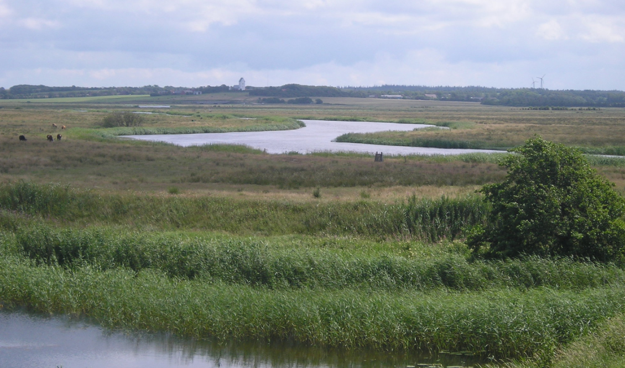
Fotoet viser Skjern Å i Vestjylland.
Hvad kan I se på fotoet dvs. skriv en kort beskrivelse?
Lav en undersøgelse eller opstil en model om det vand, som er vist på fotoet. Hvor kommer vandet fra og hvor er det på vej hen. Med den viden som I nu får om vandets kredsløb skal I forsøge at vurdere i hvilken retning vandet løbet. Her til skal I bruge et kort, hvor I kan følge hel Skjern Å´s forløb får at få et fagligt overblik. Med hensyn til retningen må I gerne inddrage lidt almen baggrundsviden. Bemærk hvilken retning kirketårnet har. Dette indikerer en retning, og på den måde kan I afgøre, hvilken vej vandet løbet.
Vandets kredsløb hænger sammen med det som man kalder et nedbørsopland. Undersøg hvad et nedbørsopland er, og vurder hvor stort et område der sådan cirka bliver ført til Skjern Å. En mulig arbejdsmetode er, at I tegner en kortskitse over området. Svaret kan vises på denne skitse i stedet for fx at forsøge en udregning i kvadratkilometer.
Til sidst skal I prøve at forklare hinanden, hvad det er for en natur som man kan se fotoet. Hvorfor er denne naturskabt, og er naturen helt fri for menneskelig påvirkning.

Lav en perspektivering ud fra opgaven i forhold til levevilkår. Tag evt. udgangspunkt i den viste tekst
Denne skal laves i relation til levevilkår. Menneskers levevilkår er påvirket af den omgivende geografi fx de udbredelsesmønstre, der er i området eller hele landet. I dag er vi i den vestlige verden ekstremt kulturdeterministiske, så umiddelbart bliver vi ikke påvirket så meget af ændringer i fx de naturgeografiske mønstre. Alligevel kan vi opleve at floder går over deres breder og ændrer mønstre ved for meget nedbør. Dyrkningsarealer ændrer karakter, byernes mønstre kan med forældet infrastruktur vise sig uholdbar og implementeringen af den grønne omstilling påvirker de geografiske mønstre. Er vindmølleparker og tilsvarende solcelleparker et nyt kulturgeografisk udbredelsesmønster? Og hvordan påvirker de vores levevilkår?
Anvendende fase
Hvordan kan geografisk viden bruges til at løse opgaven/undersøgelsen og hvordan kan geografisk viden perspektiveres ind i andre dele af faget?

Ideer til elevundersøgelser
Man kan lade eleverne studere forskellige fotos og lave en beskrivelse. De kan fx skrive en række nøgleord. Derudover kan de arbejde med kort. Det kan være digitale kort, målebordsblade eller kort fra atlas. Det centrale for øvelsen vil være evnen til at kunne iagttage mønstre på kortet, og derudover kombinere dette med forklaringer/svar på mønstrene. Muligvis kan eleverne sammenkæde naturskabte og menneskeskabte mønstre og give en forklaring på disse.

